**新龙湖小三班今日动态**

**2024年9月2日 晴**

**出勤：今天来园人数21人，请假2人。**

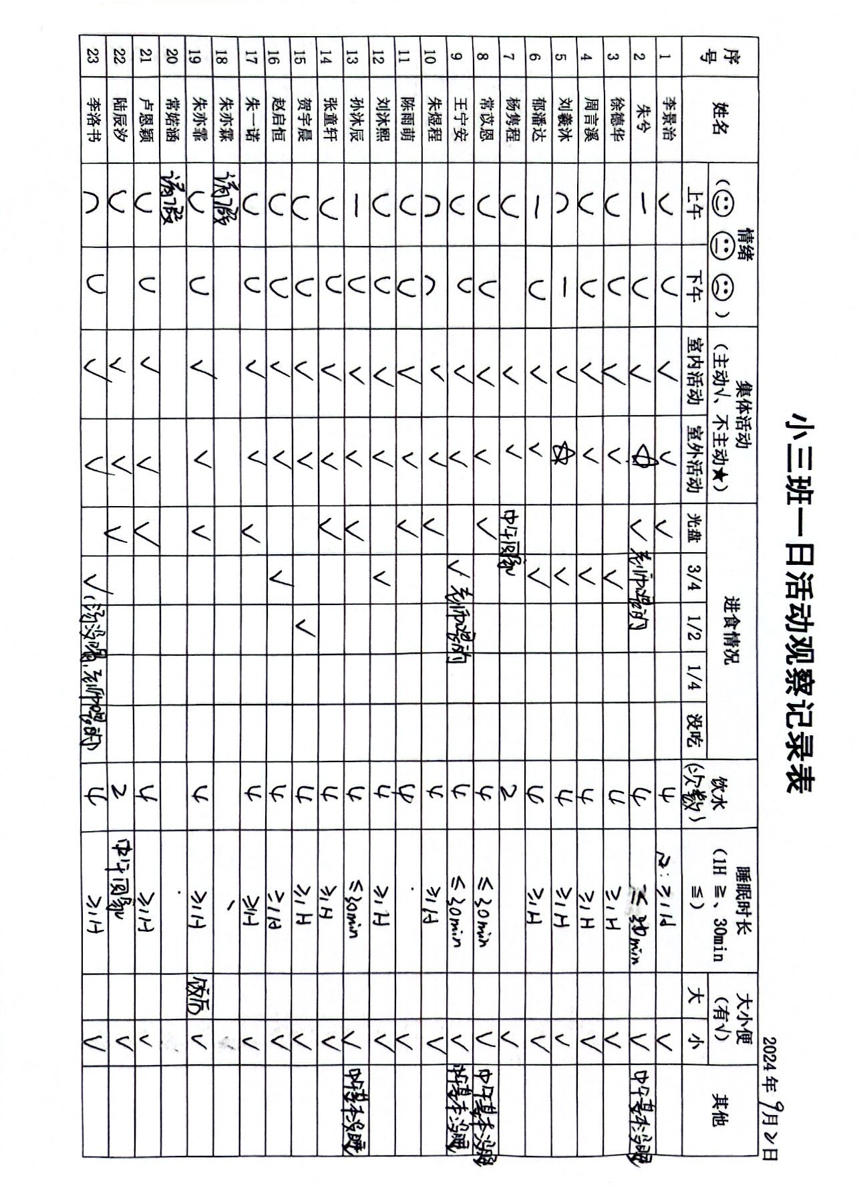

**晨间来园**

今天是我们宝贝第一天来幼儿园，李景治、徐德华、周言溪、杨隽程、常苡恩、王宁安、陈雨萌、刘沐熙、张童轩、贺宇晨、赵启恒、朱一诺、朱亦霏、卢恩颖、陆辰汐都很棒。朱兮、郁潘达、朱煜程、刘羲沐、李洛书我们要继续加油哟，约定好一起开心的来园！

|  |  |  |
| --- | --- | --- |
| 0D27684B1DE4121C31BEE971742AAB25 | 252B6AFEDE28B7208F331650C2F3C062 | 5376A5982948E66983AF1D189D869AB0 |
| 17596D9E7D0D33408F58F24F6BF79DCF | 878124DE0C221C8331233F77D4C8F92E |  |

**户外活动**

|  |  |  |
| --- | --- | --- |
| C:/Users/50691/Desktop/小三班/9月/9.2/3E917183065EBD84CFB0B64BA4AF330B.png3E917183065EBD84CFB0B64BA4AF330B | C:/Users/50691/Desktop/小三班/9月/9.2/400E26151FA73EE0A6FA6E6AAD3EEB6C.png400E26151FA73EE0A6FA6E6AAD3EEB6C | C:/Users/50691/Desktop/小三班/9月/9.2/816235E4AFD849629F776C5BD359DC5D.png816235E4AFD849629F776C5BD359DC5D |
| C:/Users/50691/Desktop/小三班/9月/9.2/EAC933298323B89A2FEB6572C3E60DB7.pngEAC933298323B89A2FEB6572C3E60DB7 | C:/Users/50691/Desktop/小三班/9月/9.2/F9981ABCA368D716D02AE2F4AC98DC59.pngF9981ABCA368D716D02AE2F4AC98DC59 | C:/Users/50691/Desktop/小三班/9月/9.2/1419E8E32B985FE0CCF48689DD9D48E3.png1419E8E32B985FE0CCF48689DD9D48E3 |

**集体活动**

《点点爱上幼儿园》是一则简单易懂的故事。故事中小朋友和妈妈的形象容易吸引孩子的注意力，故事中重复的对话，易于幼儿倾听和理解：幼儿园是一个快乐学习、快乐游戏的地方。

|  |  |  |
| --- | --- | --- |
| **IMG_0960** | **IMG_0972** | **IMG_0975** |
| **IMG_0982** | **IMG_0987** | **IMG_1004** |

**生活活动**

今天的午饭吃的是黑米饭、番茄土豆炖牛肉、丝瓜炒蛋、豌豆苗蘑菇汤，小朋友们散完步后都比较累了，很早就睡着啦！常苡恩、王宁安、孙沐辰午睡时间较短，朱兮没有午睡，希望我们午睡时间较短的宝宝明天早点入睡哦！

|  |  |  |
| --- | --- | --- |
| C:/Users/50691/Desktop/小三班/9月/9.2/7C1E54800BEC78F587F6D089883CE93A.png7C1E54800BEC78F587F6D089883CE93A | C:/Users/50691/Desktop/小三班/9月/9.2/8CAC48EB280BA9E665C268E8ADDEC495.png8CAC48EB280BA9E665C268E8ADDEC495 | C:/Users/50691/Desktop/小三班/9月/9.2/76694956783962577066B69E4392F98D.png76694956783962577066B69E4392F98D |
| C:/Users/50691/Desktop/小三班/9月/9.2/52BEF7036599F6F545DC805DD1286FCE.png52BEF7036599F6F545DC805DD1286FCE | C:/Users/50691/Desktop/小三班/9月/9.2/897DB69878F684F21C6EDB28F2094660.png897DB69878F684F21C6EDB28F2094660 | C:/Users/50691/Desktop/小三班/9月/9.2/97C671E532DA1731B5D16F6319E614CF.png97C671E532DA1731B5D16F6319E614CF |

**温馨提示**

✈小朋友来园的路上要注意安全哦。

✈有部分小朋友的指甲有点长，回去后修剪一下。

✈各位家长大家好，我们实行分时间段来园，我们小班入园时间是8点15分，不上延时班的放学时间是15点33分，上延时班的放学时间是16点33分，请大家根据时间安排接送人员准时接送孩子，感谢配合！